Pokyny jak zprovoznit a používat aplikaci Strava pro
Sportovní výzvu Střediska ROSA, z.s.

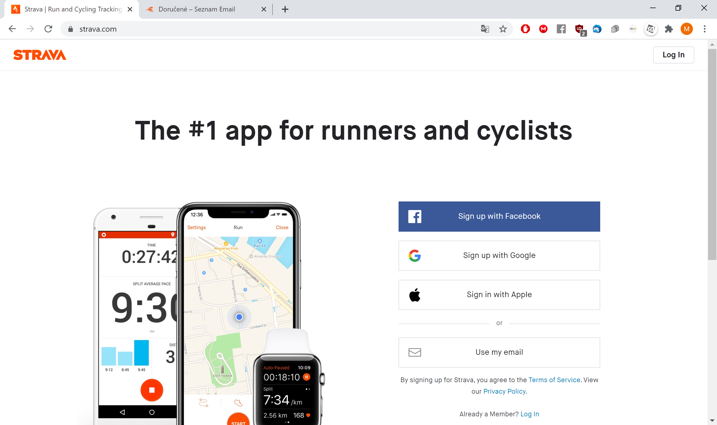
- Ve webovém prohlížeči zadejte: https://www.strava.com/ a zaregistrujte se přes email – klikněte na Use my email (případně můžete využít přihlášení přes gmail/apple učet, ale postup je popsán pro přihlášení pomocí emailu).

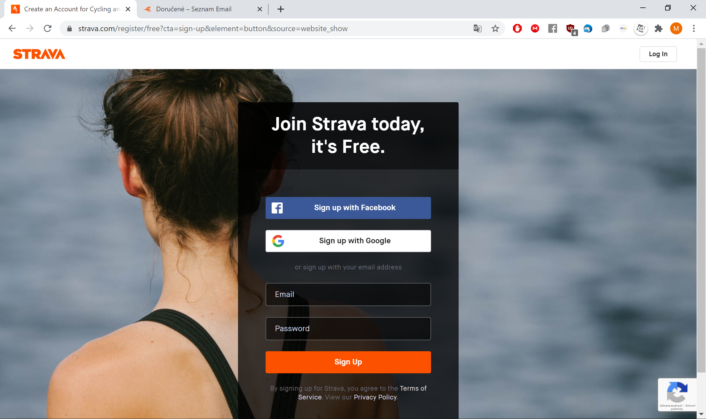
- Zadejte emailovou adresu a zvolte si heslo. Po kliknutí na Sign Up proběhne registrace a přihlášení.

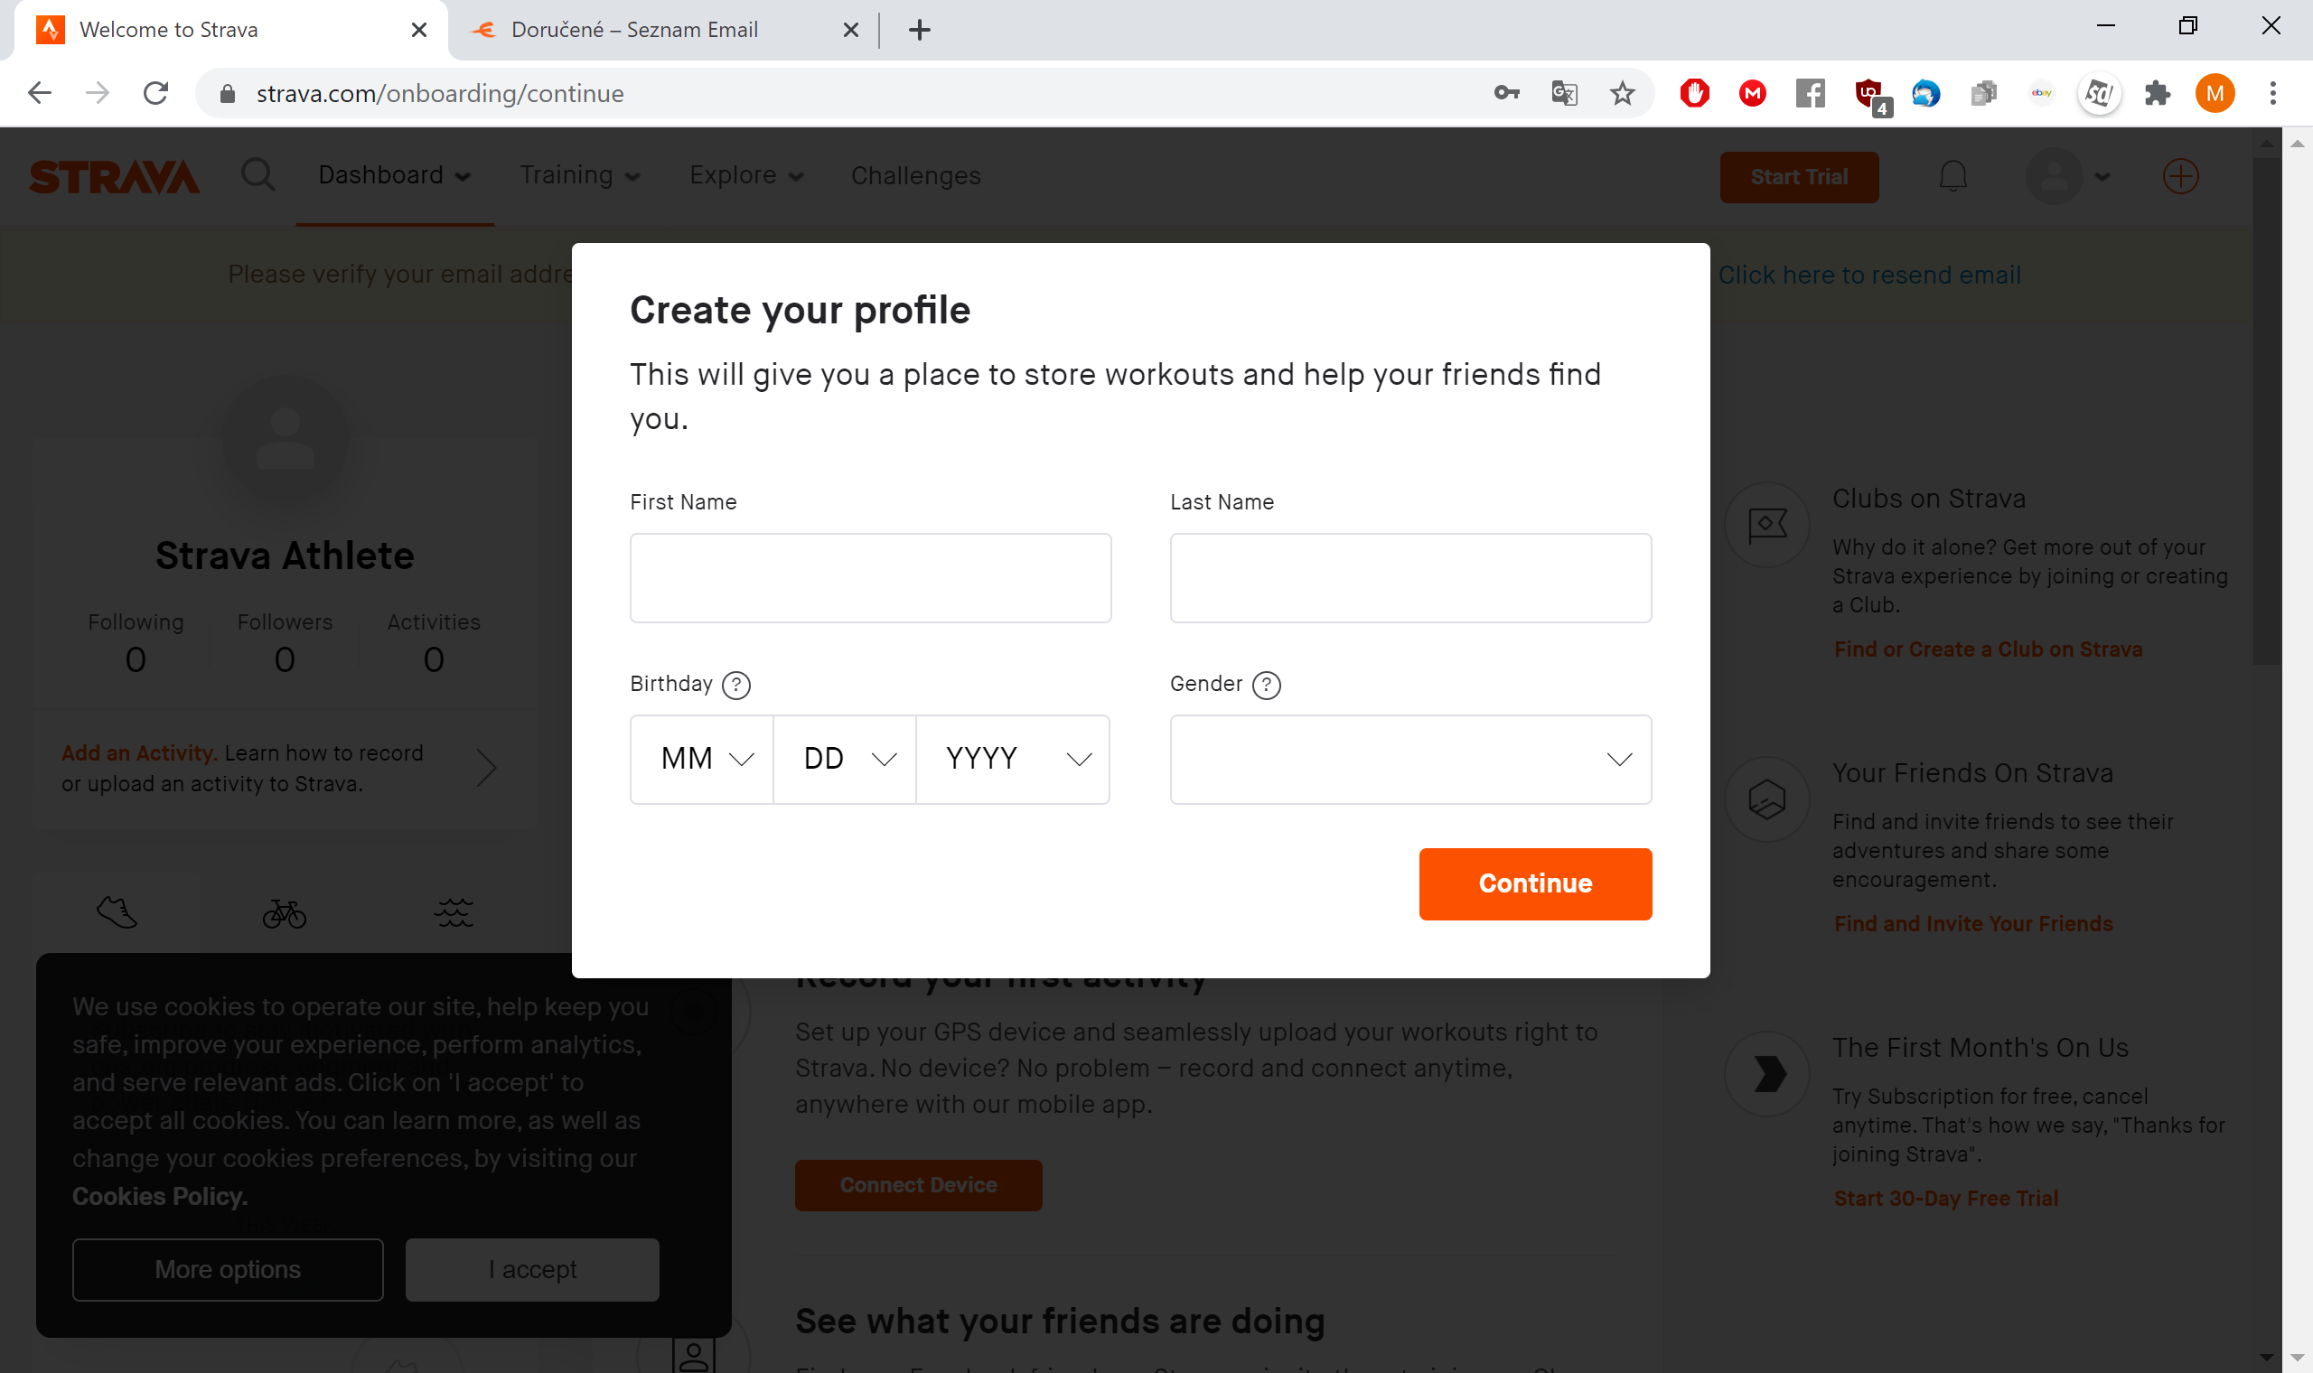
- Vyplňte jméno, příjmení, datum narození a pohlaví. Klikněte na Continue.

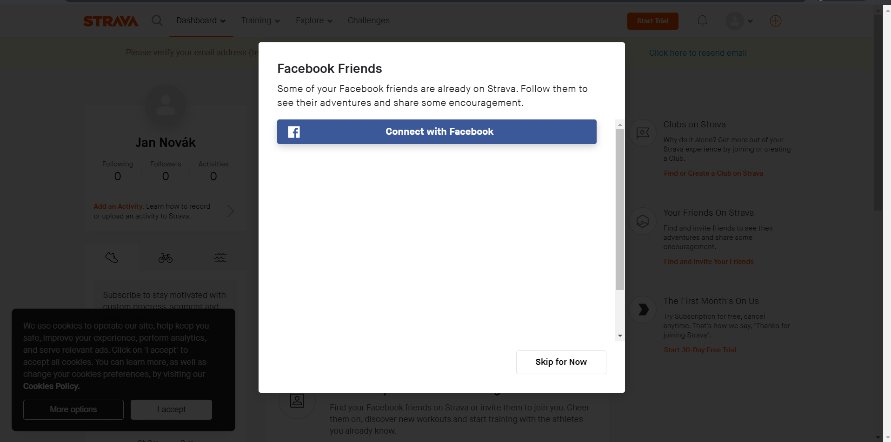
- Aplikaci Strava můžete sdílet i se svými přáteli na Facebooku. Toto sdílení není součástí návodu. Klikněte tedy na Skip for Now.
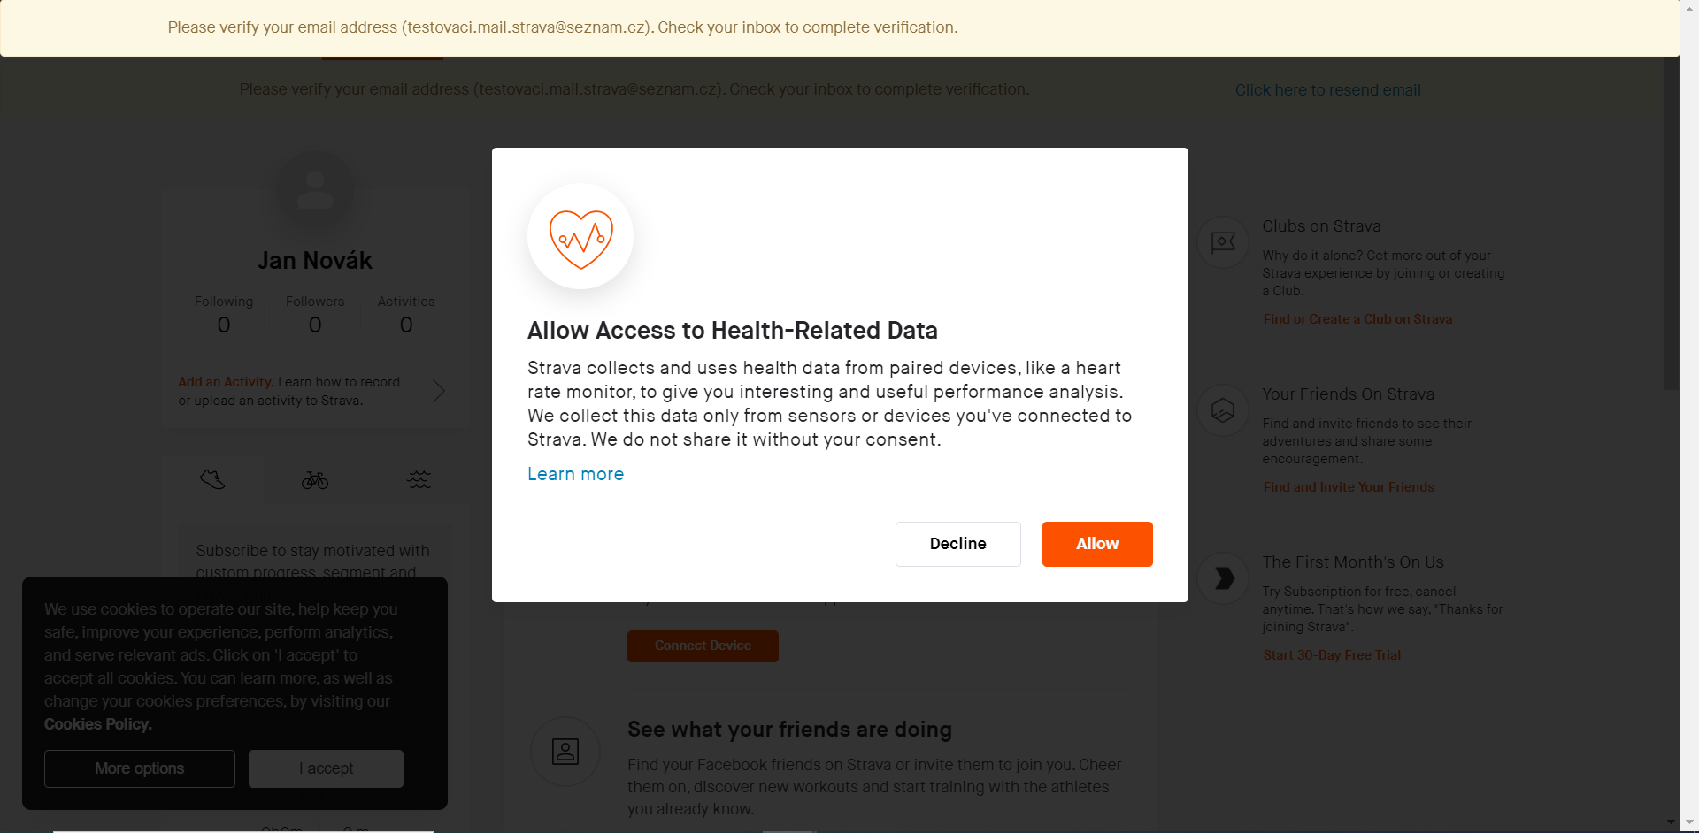
- Aplikace může sledovat Vaše zdravotní údaje, tep… Pro naše potřeby tato funkce není potřeba, proto klikněte na Decline.

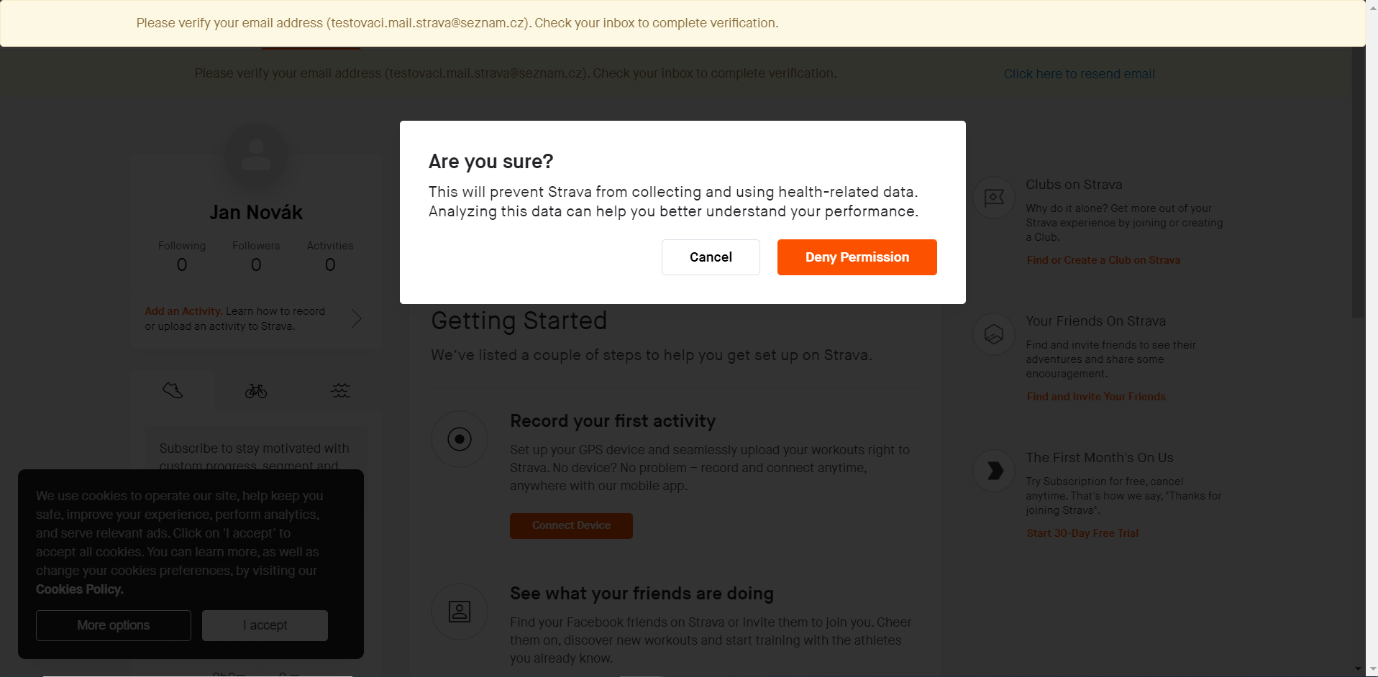
- Dále se aplikace zeptá, zda jste si opravdu jistí že tuto funkci nechcete zpřístupnit. Klikněte na Deny Permission.
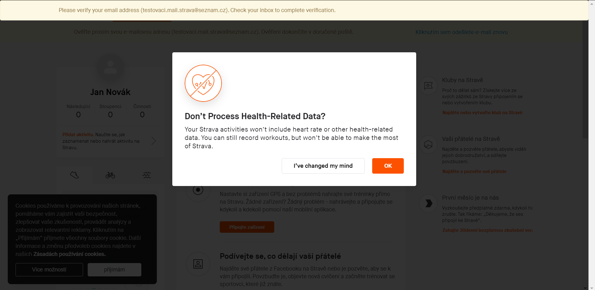
- V tomto kroku aplikace říká, že v měření kilometrů nebudou zahrnuty údaje jako je tepová frekvence. Klikněte na OK.

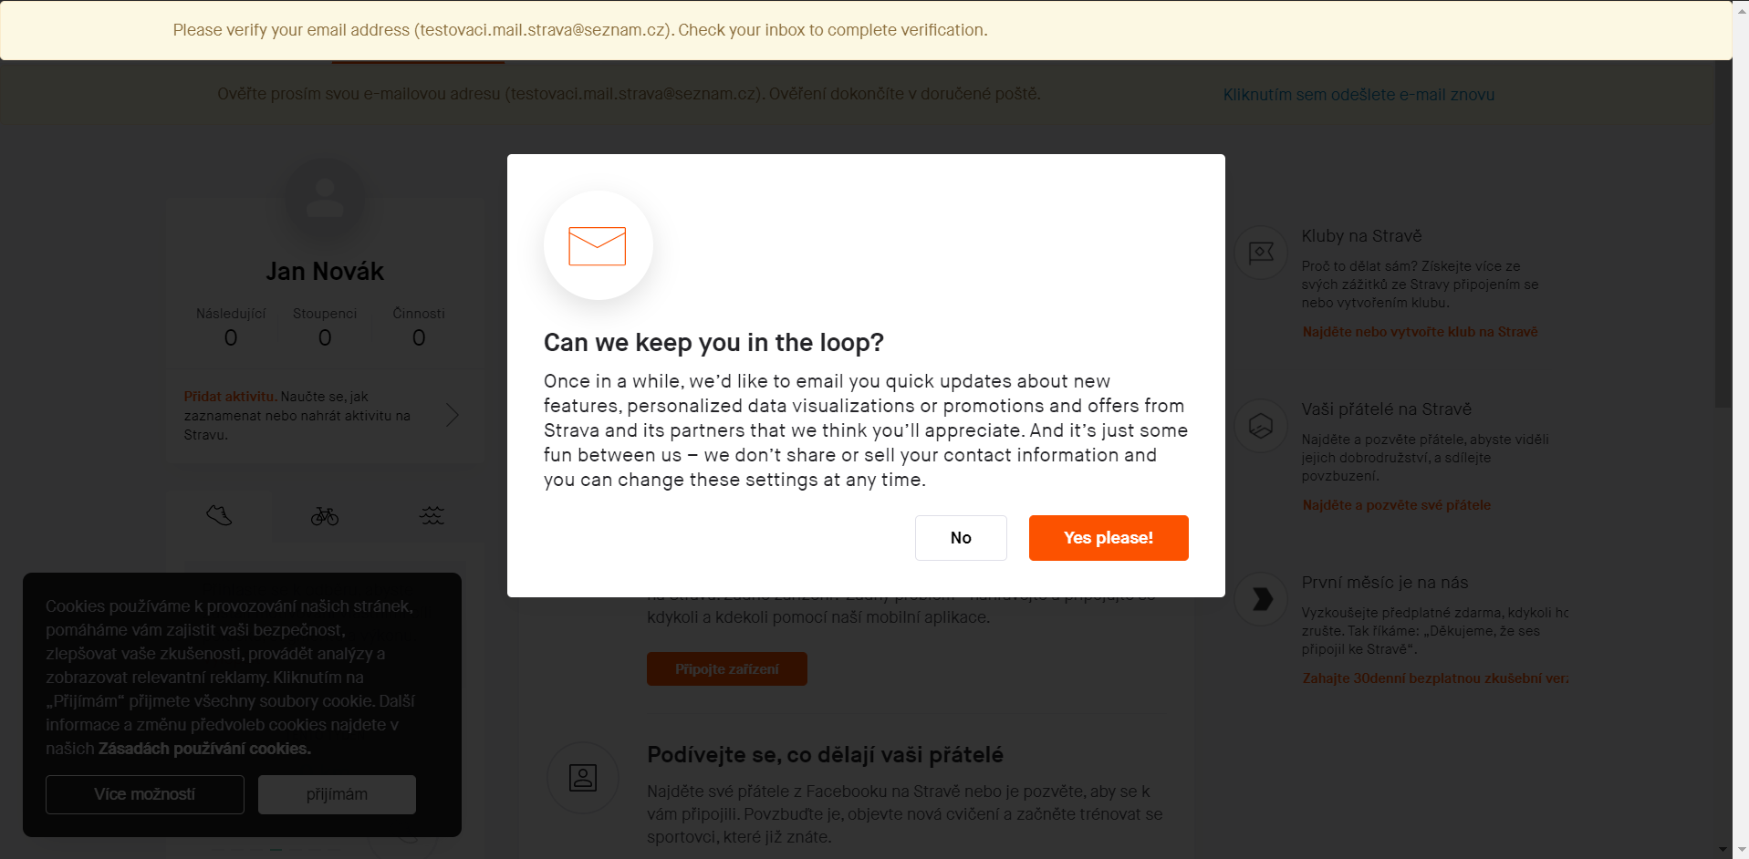
- Nyní máte na výběr možnost zasílání novinek v aplikaci Strava do Vašeho emailu. Doporučujeme tuto funkci odmítnout. Klikněte proto na No.
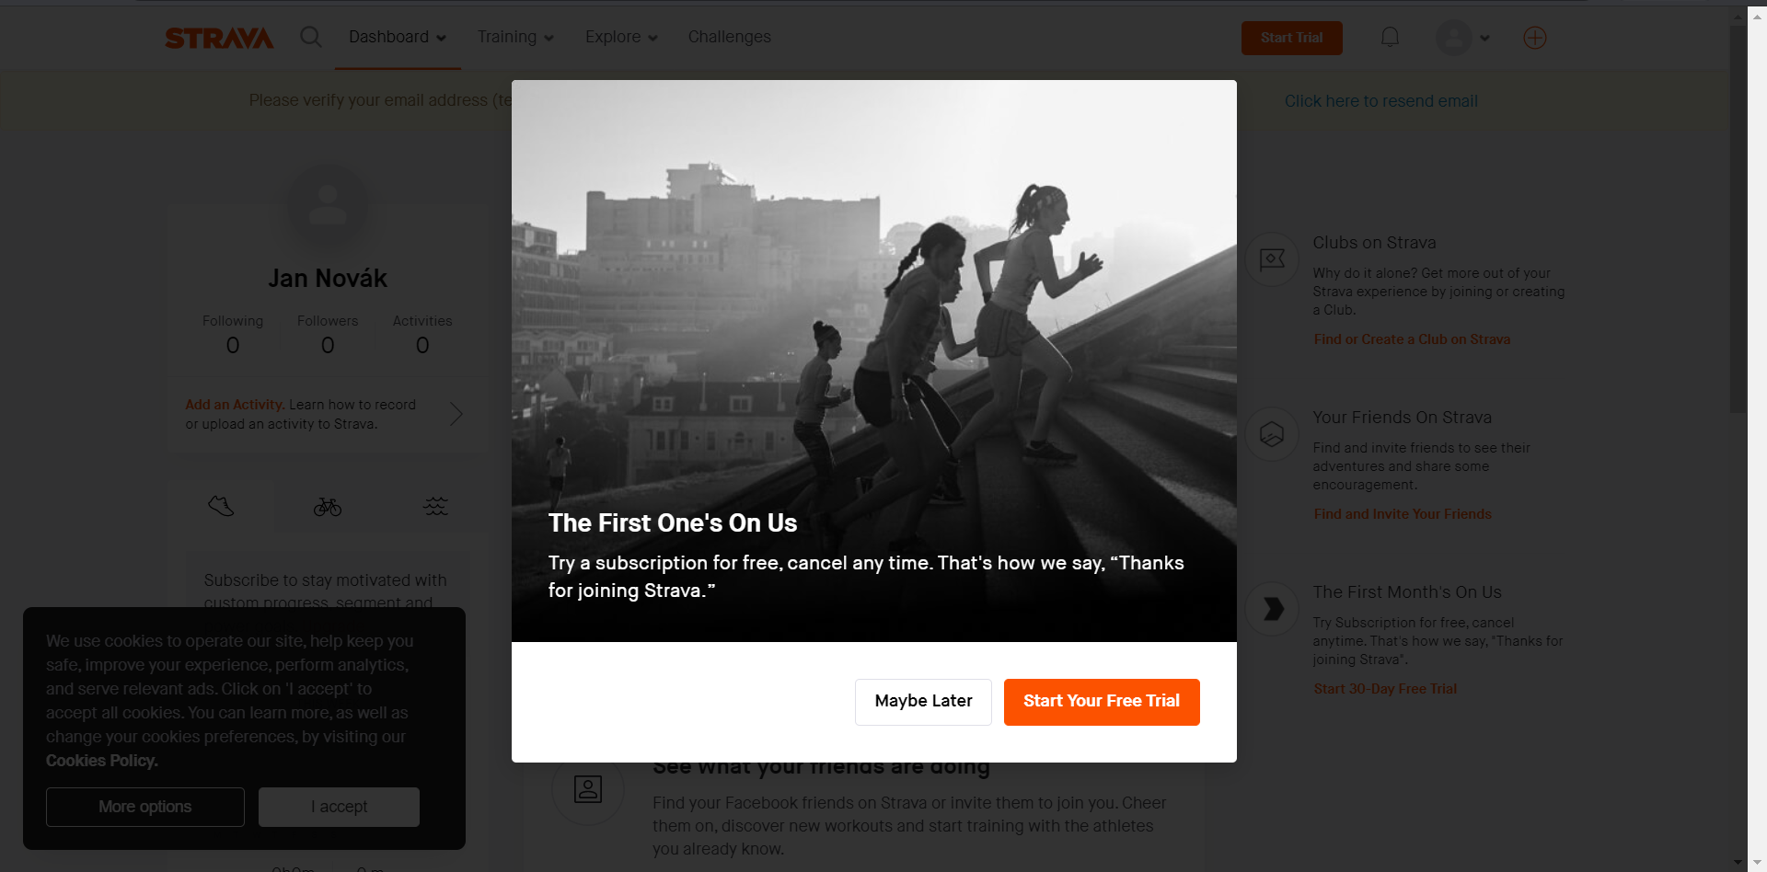

- Objeví se Vám okno s nabídkou placené verze (která není pro naši soutěž potřebná). Klikněte na Maybe Later.

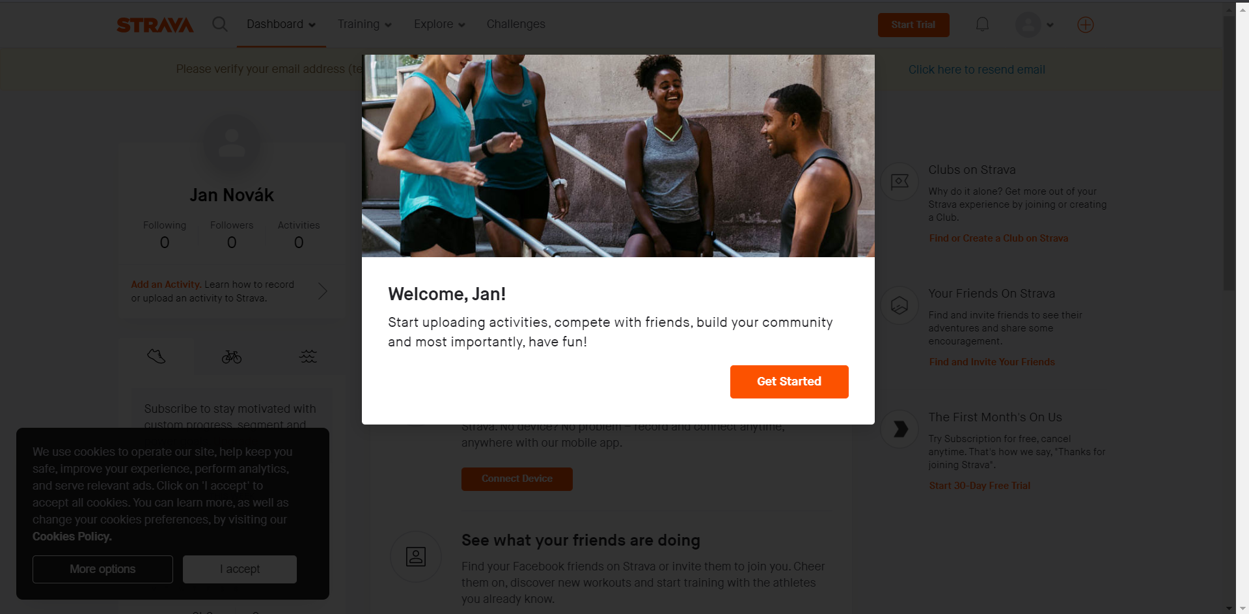
- Aplikace vás po prvním přihlášení přivítá. Pro pokračování kliknete na Get Started.
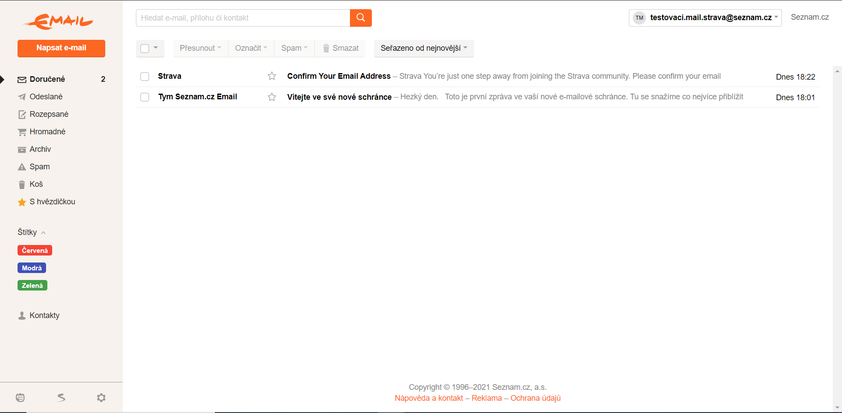
- Otevřete si Váš email, pod kterým jste se registrovali do aplikace. Ve Vaší schránce se objeví email Confirm Your Email Address.

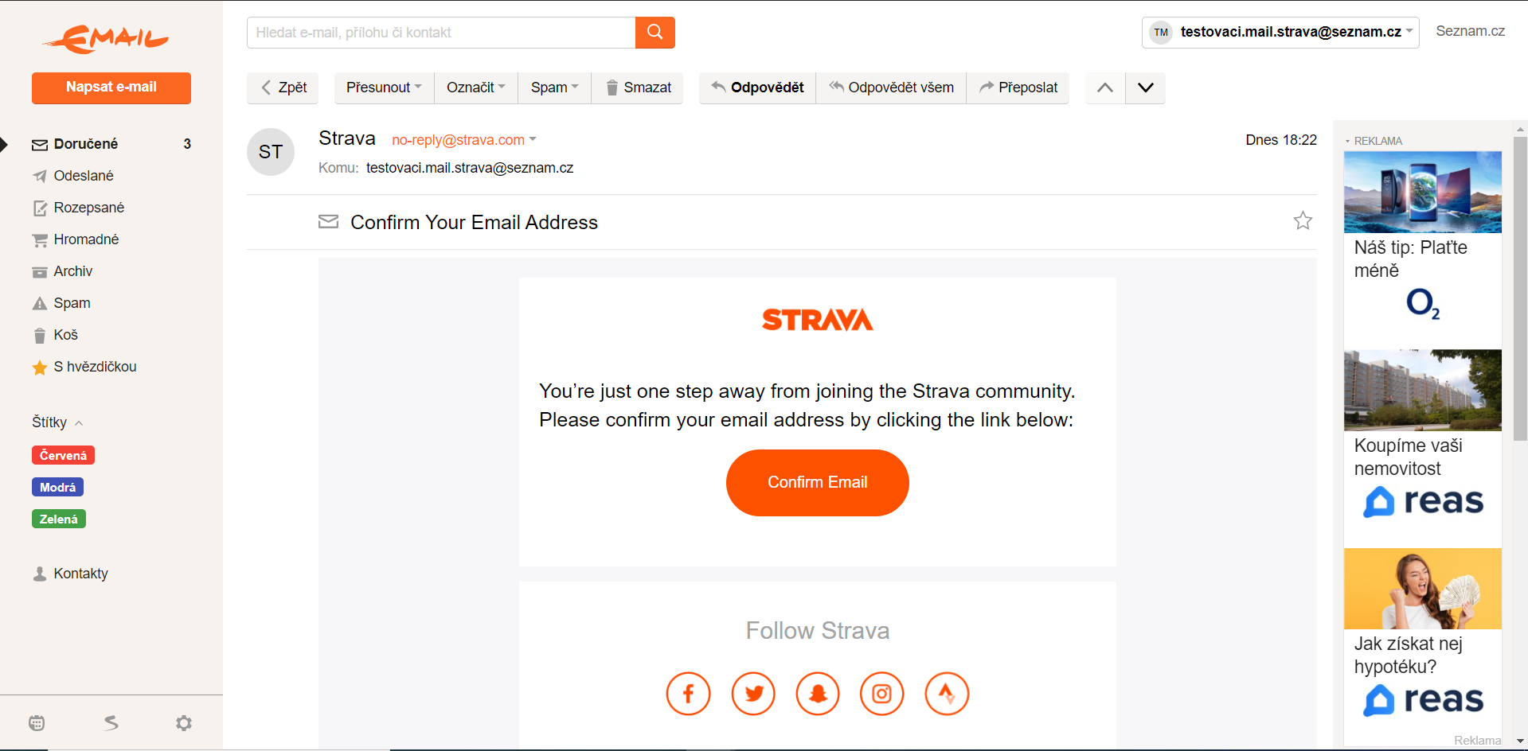

- Po rozkliknutí se zobrazí tento email. Zde potvrďte ověření emailové adresy kliknutím na Confirm Email. Objeví se Vám úvodní stránka strava.com.
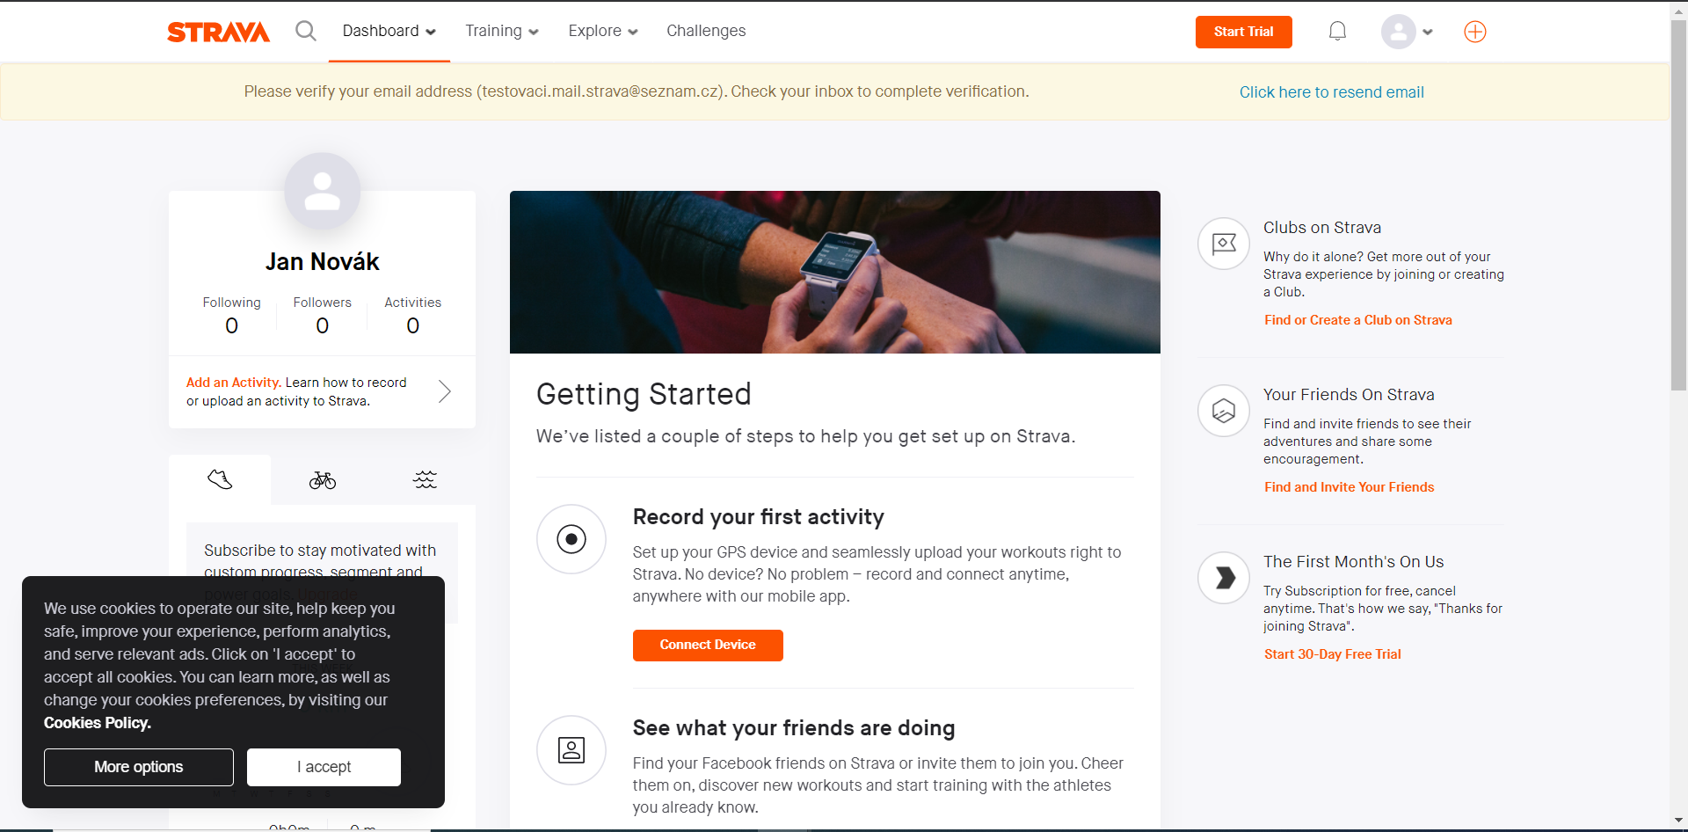
- Nyní se nacházíte na úvodní stránce. Pokud se v levém dolním rohu zobrazuje okno s cookies,
kliknete na I accept.

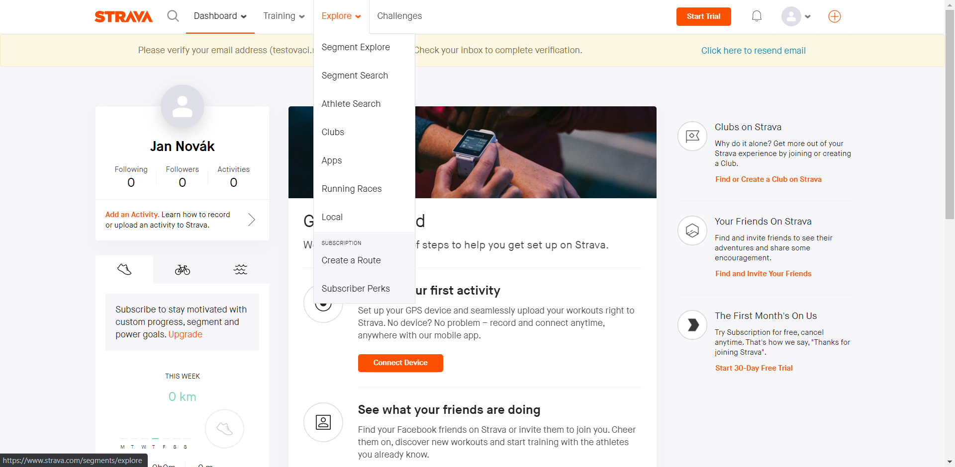

- Najeďte myší na Explore a po rozbalení menu klikněte na Clubs.
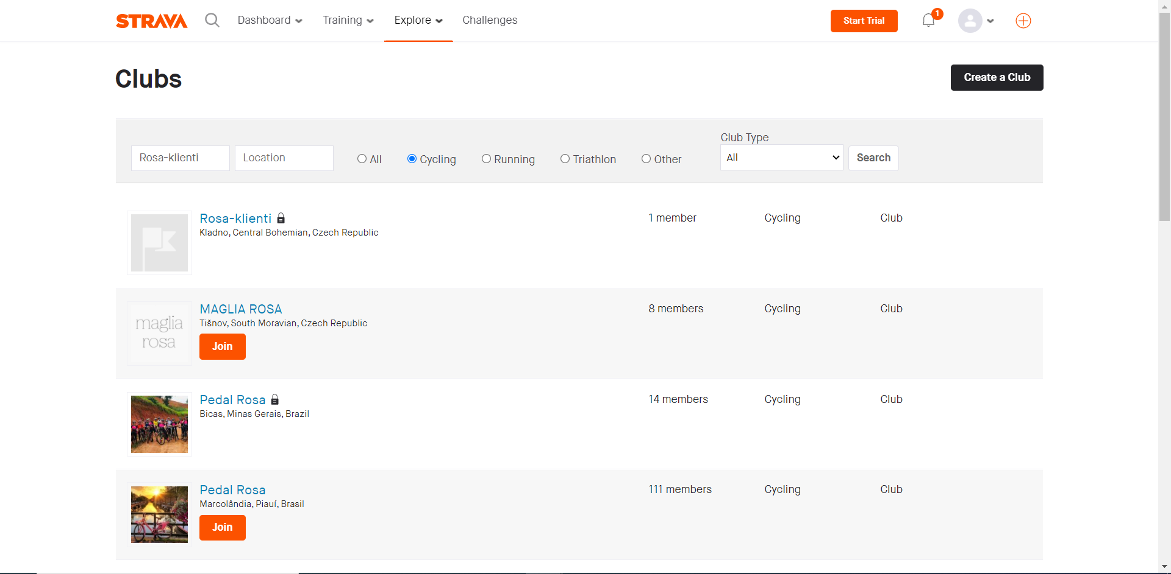

- Do červeně zvýrazněného pole zadejte Rosa Přátelé (poznáte i podle našeho loga). Kliknutím vyberte možnost Cycling a potvrďte tlačítkem Search. Zobrazí se Vám nabídka klubů, ze které vyberte Váš klub.
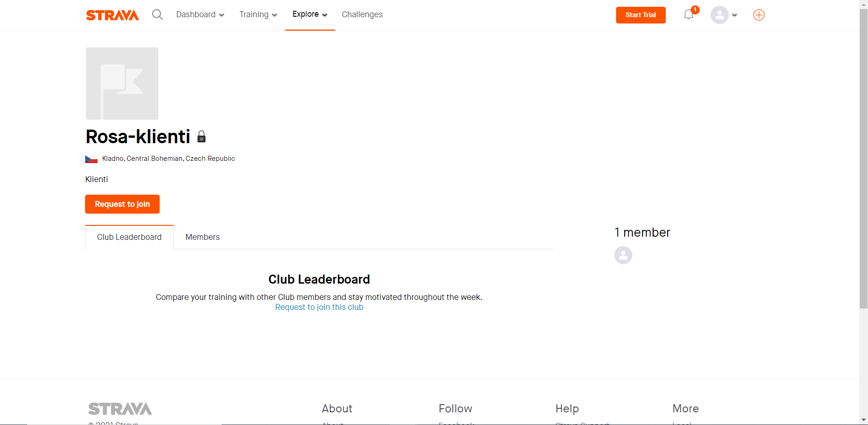

- Klikněte na tlačítko Request to join (tímto krokem žádáte administrátora o přijetí do vašeho klubu). Vyčkáte na přijetí (vzhledem k počtu účastníků může schvalování trvat několik hodin). Po schválení žádosti o přijetí Vám přijde oznámení o přijetí do klubu prostřednictvím emailu/mobilní aplikace.
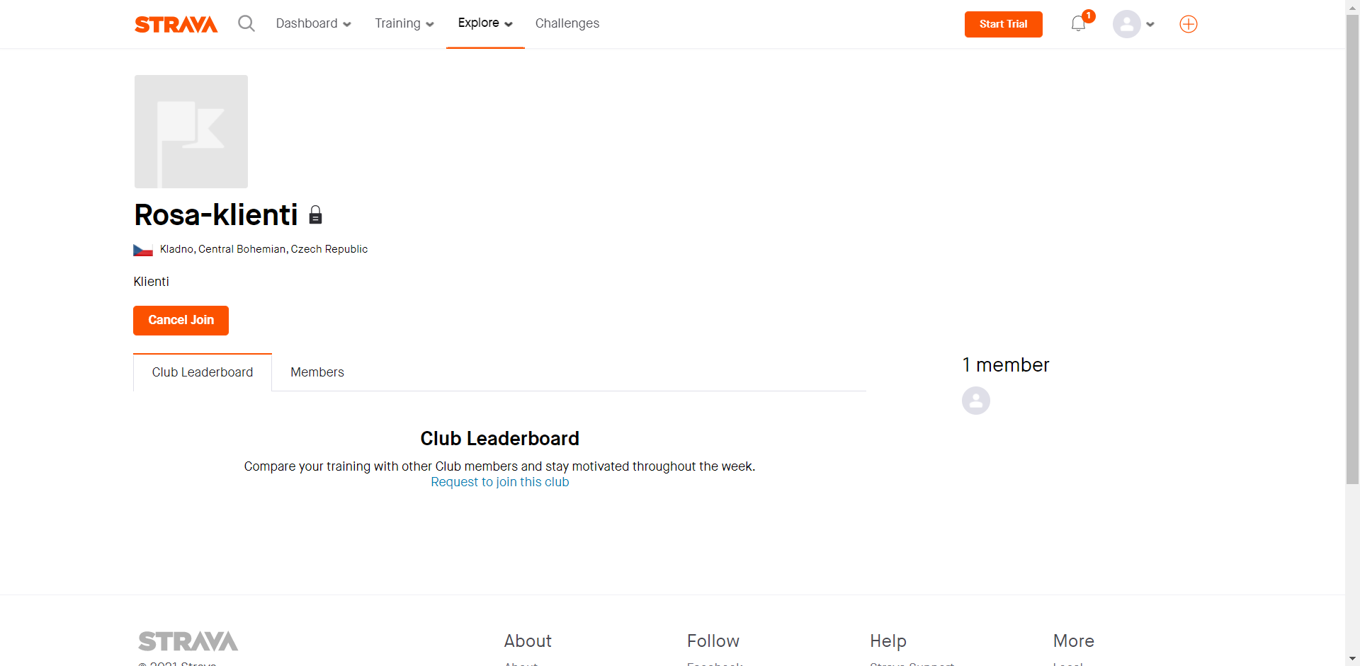
- Pokud se zobrazí v červeném poli Cancel Join, je to pro Vás kontrola, že jste úspěšně požádali o přijetí.

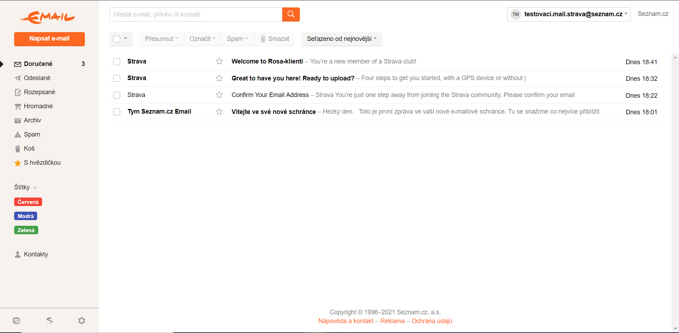
- Ihned co budete přijati administrátorem, zobrazí se ve Vaší emailové schránce email Welcome to Rosa-klienti(Rosa-zaměstnanci, Rosa-přátelé).
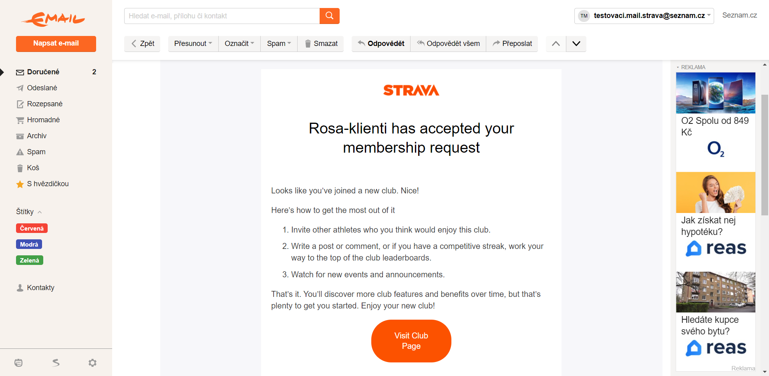
- Po otevření tohoto emailu můžete kliknout na tlačítko Visit Club Page. Následně se Vám zobrazí Váš klub.

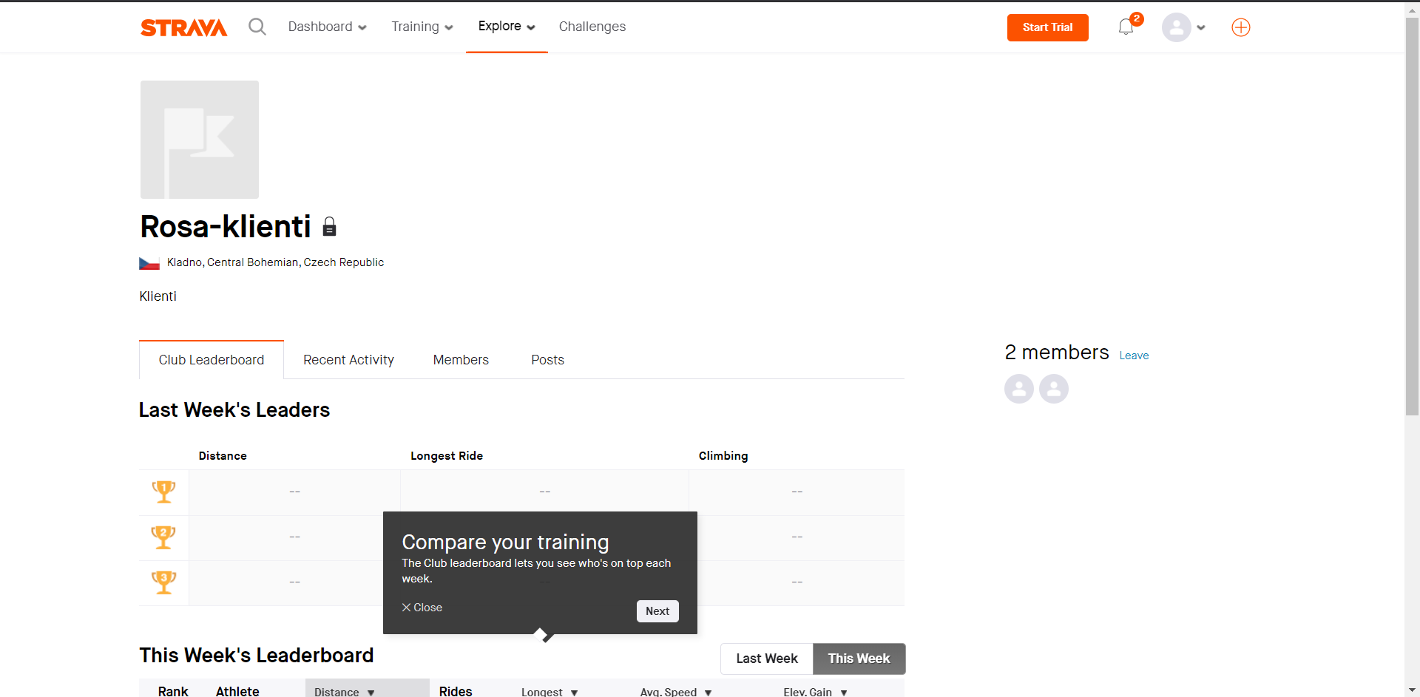
- Nyní se nacházíte ve svém klubu.
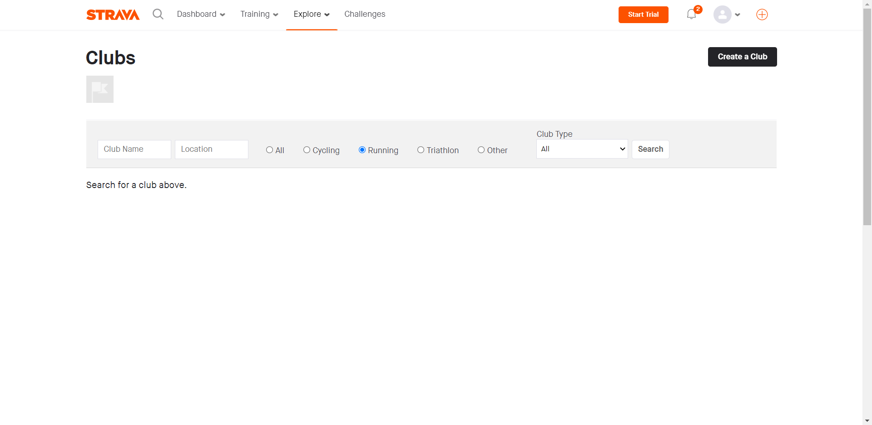
- Pro další nahlížení do klubu je snadnější rozbalit menu Explore, kliknout na Clubs. V místě červeně zvýrazněného rámečku uvidíte ikonu svého klubu, na kterou kliknete a zobrazí se Vám Váš klub.

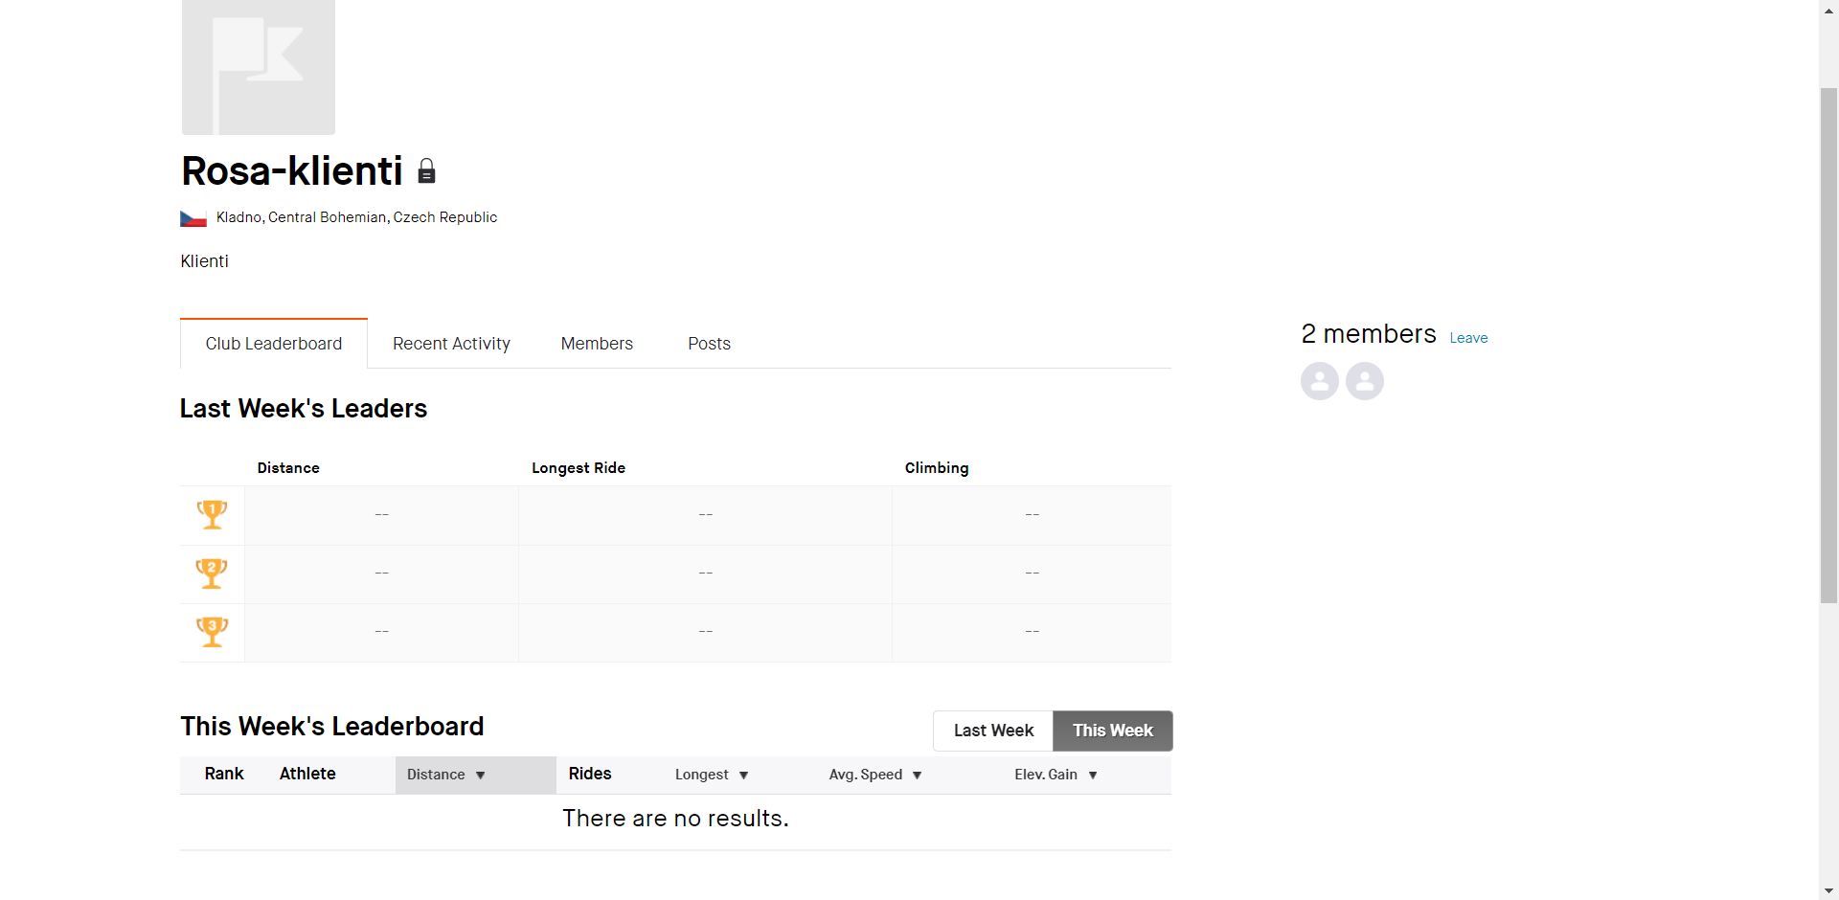
- Volbou Club Leaderboard můžete vidět aktuální aktivity a aktivity aktuálního, nebo minulého týdne členů klubu v součtu.
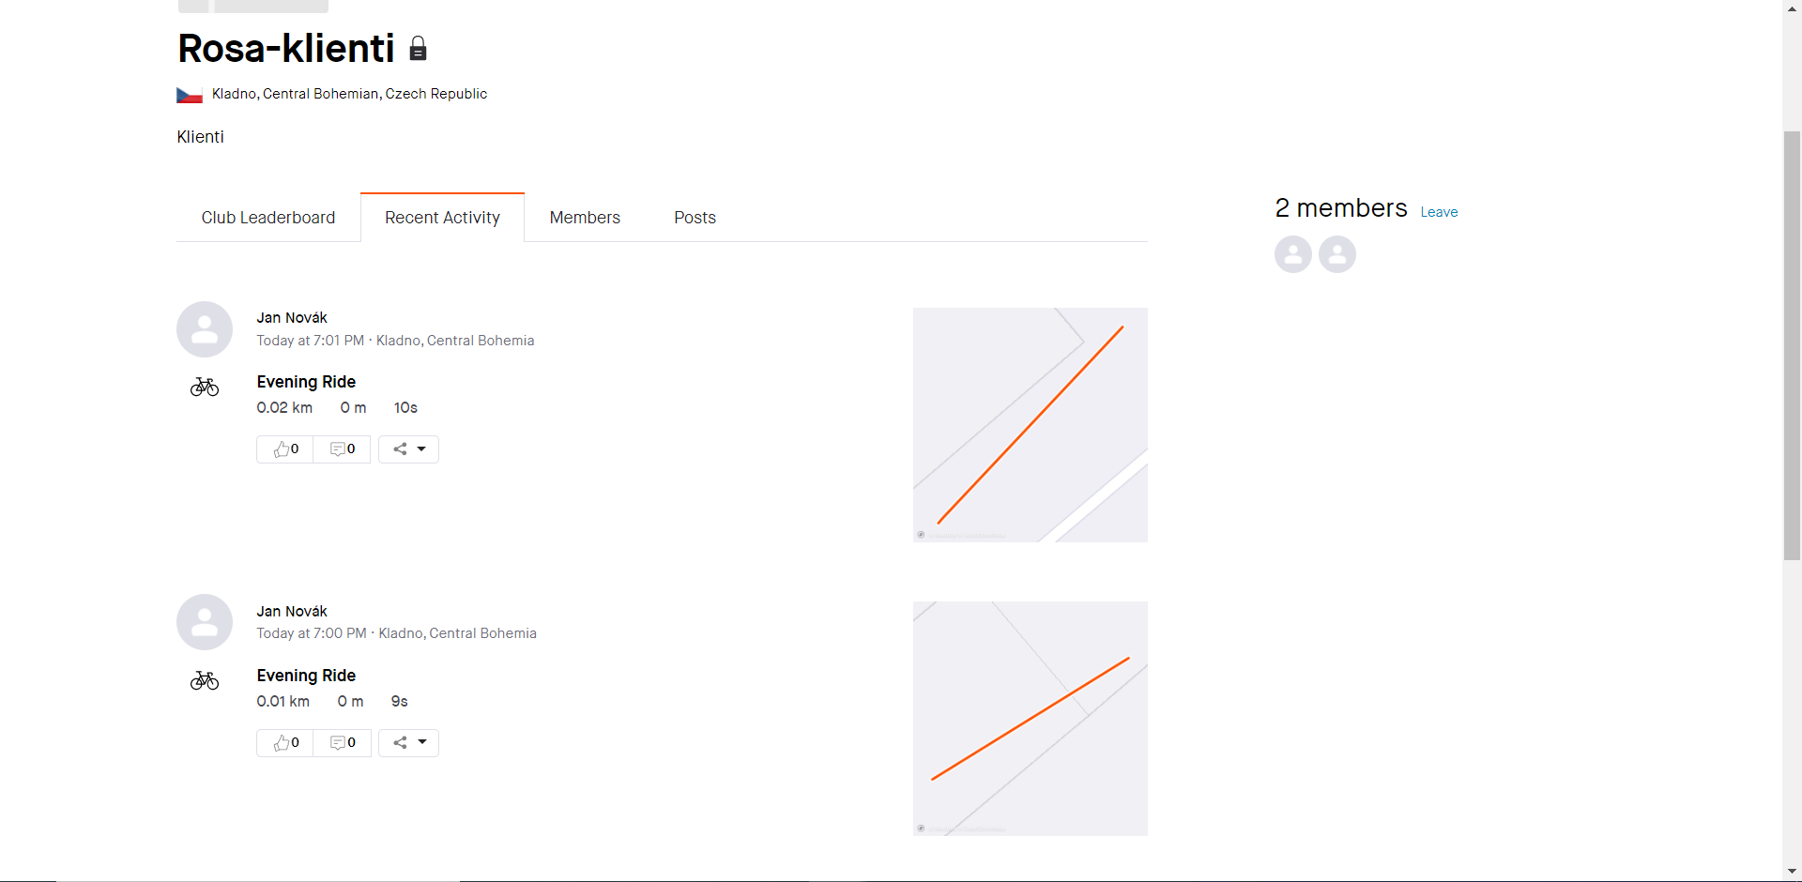

- Změnou volby na Recent Activity můžete vidět jednotlivé aktivity včetně mapy.

Instalace aplikace na mobilní zařízení s operačním systémem Android
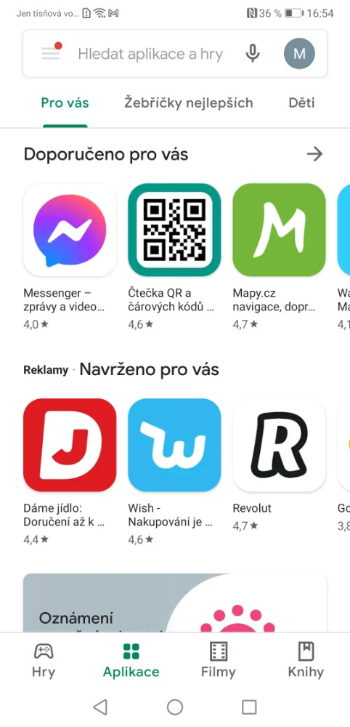

- Ve Vašem obchodě s aplikacemi (obchod play) vyhledejte aplikaci Strava.
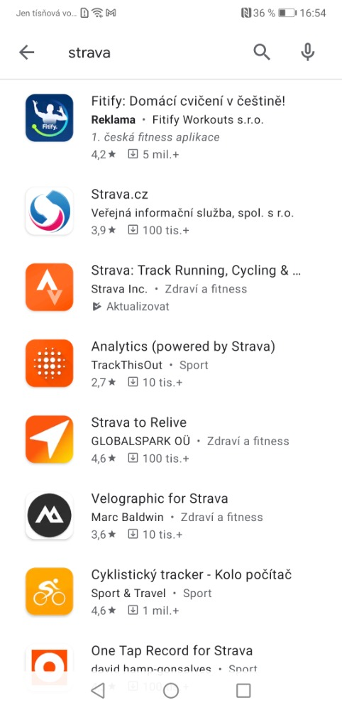
- Vyberte aplikaci ve výše zvýrazněném poli.
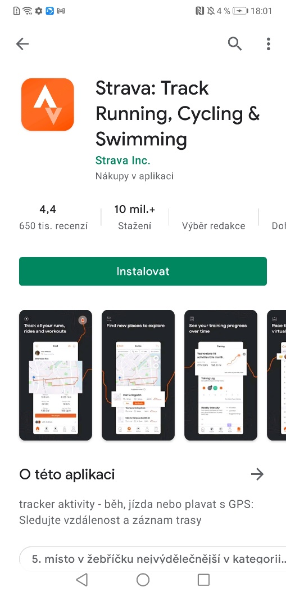
- Aplikaci nainstalujte.
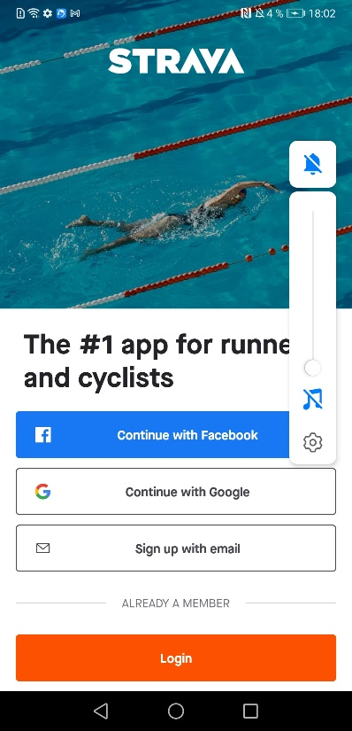
- Po nainstalování aplikaci otevřete a klikněte na Login.

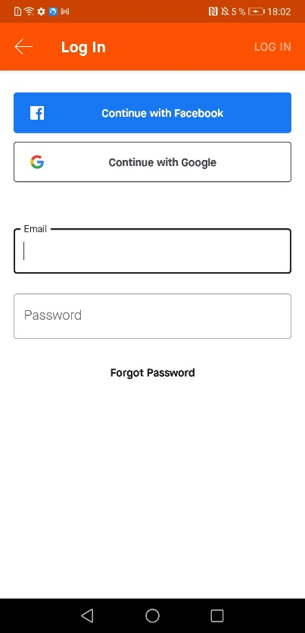

- Přihlaste se pod uživatelským jménem a heslem, které jste zadávali do webové aplikace a klikněte na LOG IN.

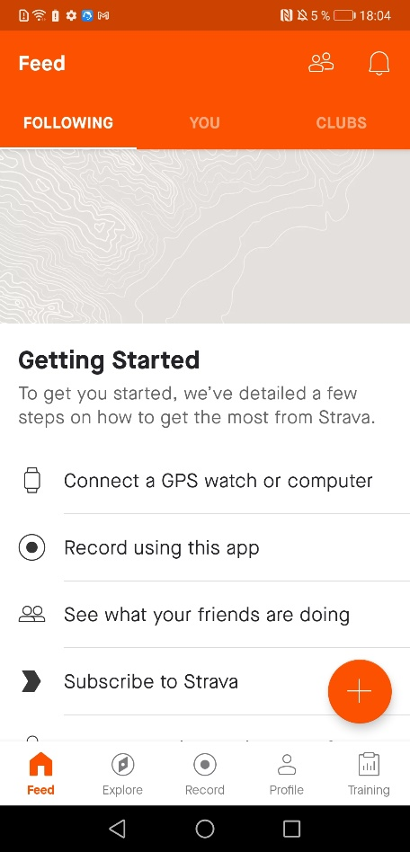
- Po přihlášení se zobrazí úvodní obrazovka. Aktivitu zahájíte kliknutím na tlačítko Record.

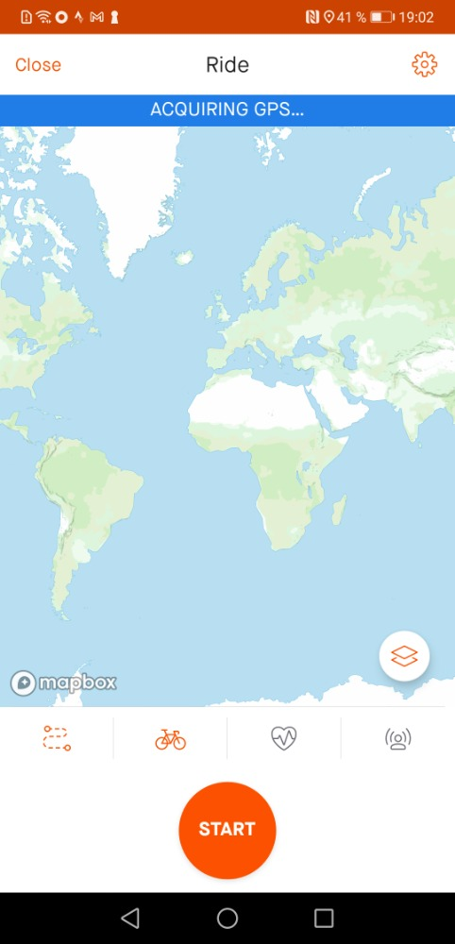
- Zobrazí se Vám stránka s mapou. Po kliknutí na druhé pole z leva se Vám zobrazí výběr aktivit.

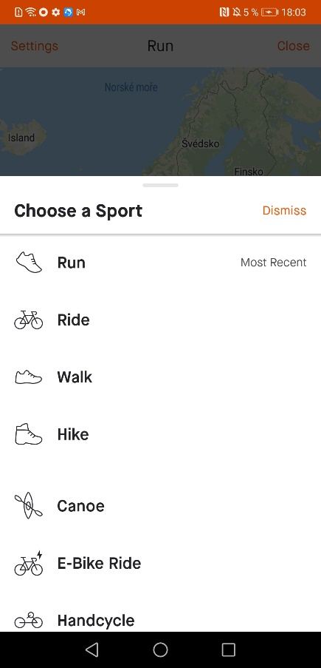
- Zvolte aktivitu Ride pro jízdu na kole, kolečkových bruslích, běžkách, chůzi, běh, atd. (Pokud zvolíte kteroukoli jinou možnost, kilometry nebudou započítány do celkového součtu, i když bude aktivita zaznamenána.)

- Kliknutím na START zahájíte aktivitu.

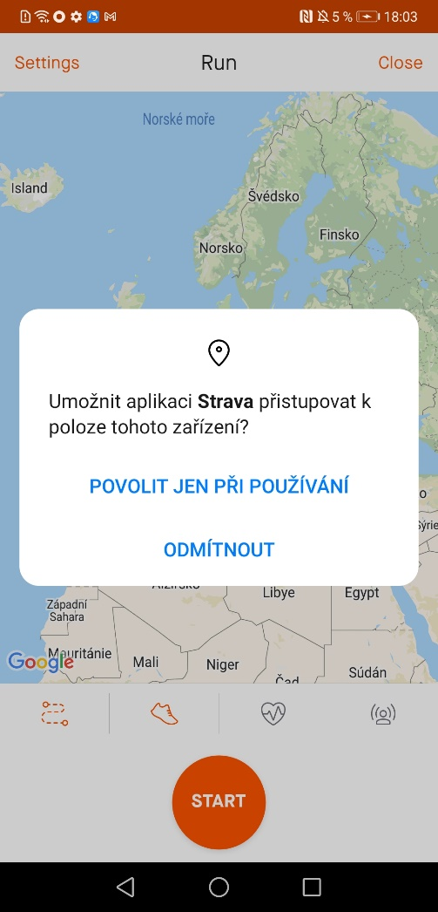
- Kliknutím na POVOLIT JEN PŘI POUŽÍVÁNÍ zajistíte zobrazení aktivity na mapě.

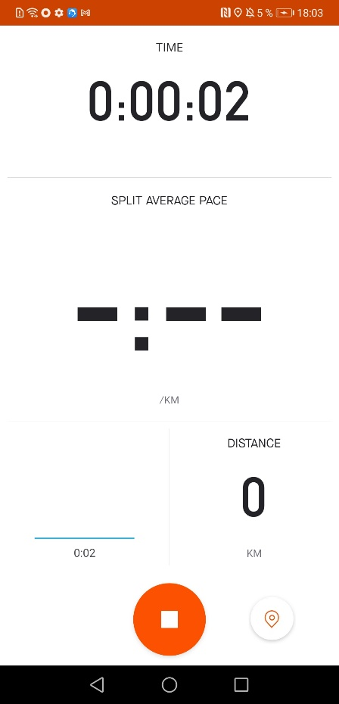

- Aplikace Vám nyní ukazuje čas, vzdálenost a rychlost na kilometr. Kliknutím na ikonu stop zastavíte aktivitu.

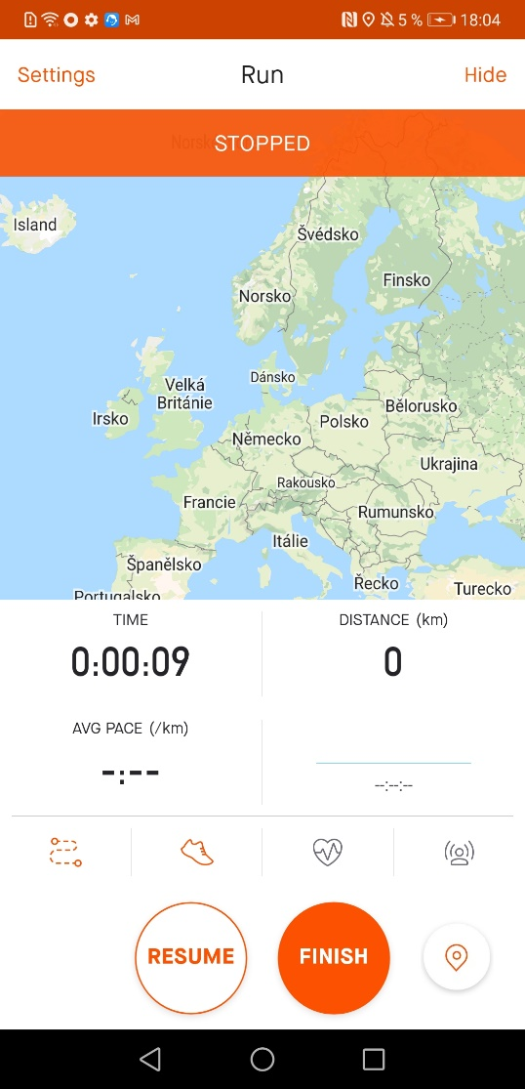

- Kliknutím na FINISH se otevře ukládání aktivity.
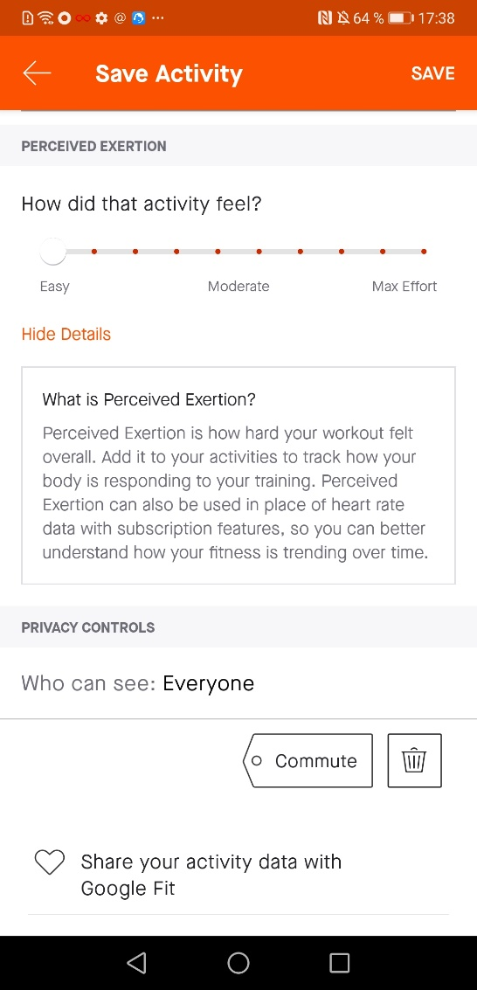

- Klikněte na položku Who can see: Everyone.
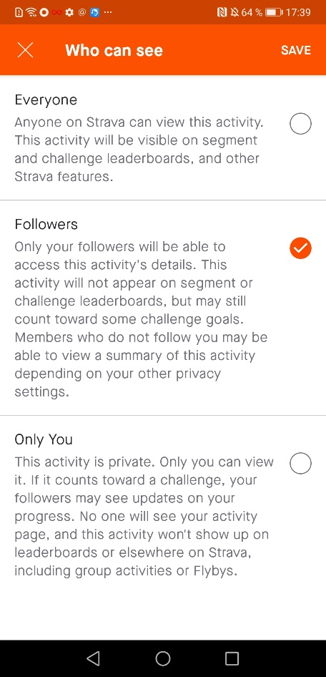

- Zde si můžete nastavit viditelnost vaší trasy. Doporučujeme kliknout na Followers. Tímto výběrem potvrdíte viditelnost vaší aktivity ve skupině Rosa. Aktivitu uložíte kliknutím na SAVE v pravém horním rohu.

Součet aktivit Střediska Rosa bude přenesen do grafu na stránkách webových stránkách Rosy (data budou pravidelně aktualizována).

Instalace aplikace na mobilní zařízení s operačním systémem IOS

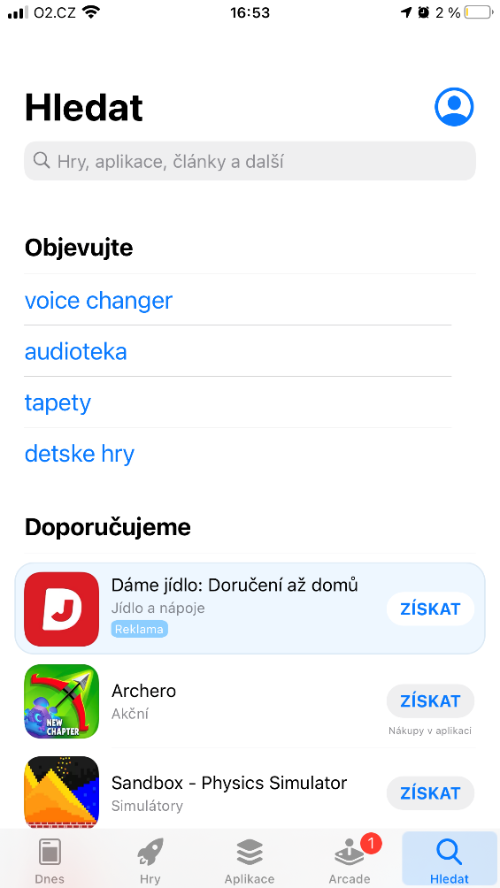

- Ve Vašem obchodě s aplikacemi (App Store) vyhledejte aplikaci Strava.

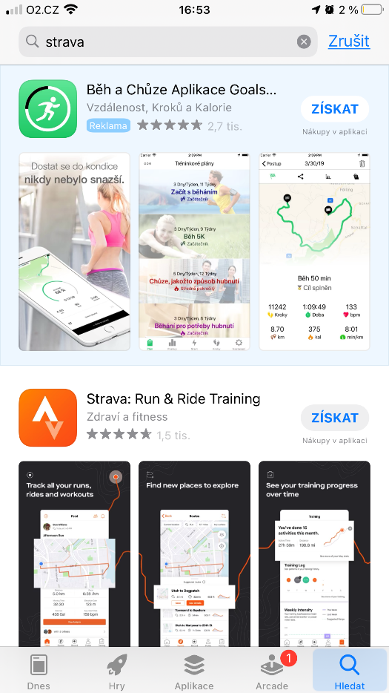
- Vyberte aplikaci ve výše zvýrazněném poli.

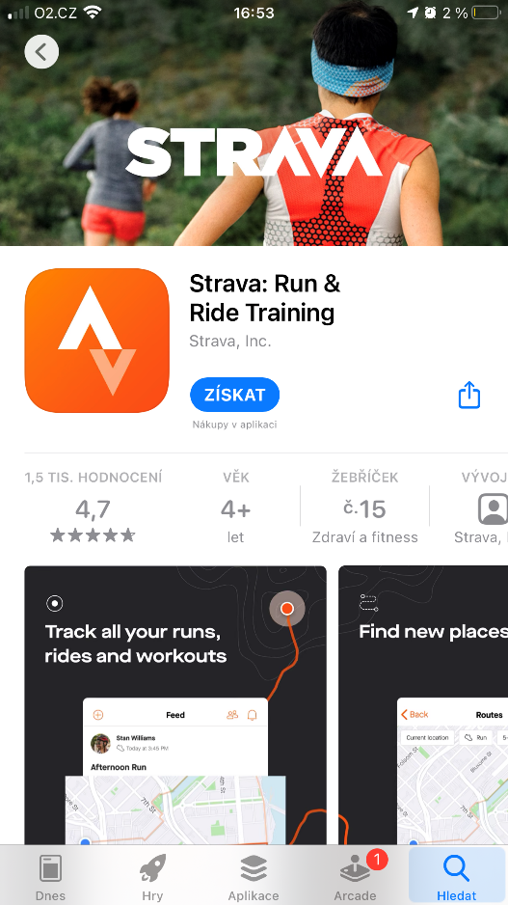
- Aplikaci nainstalujte.

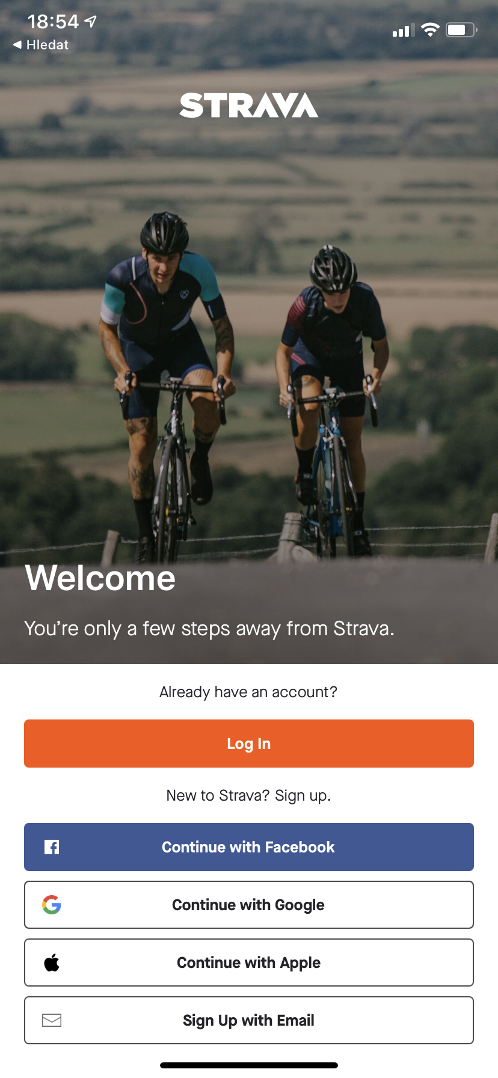
- Po nainstalování aplikaci otevřete a klikněte na Login.

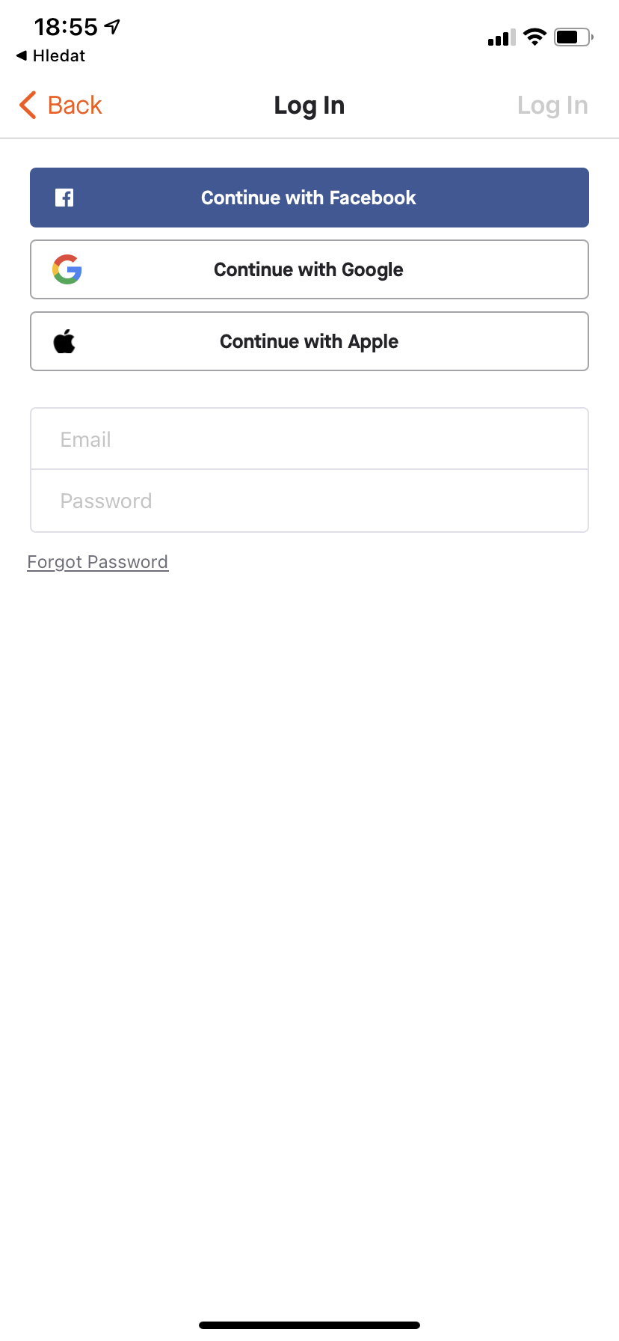
- Přihlaste se pod uživatelským jménem a heslem, které jste zadávali do webové aplikace a klikněte na LOG IN.

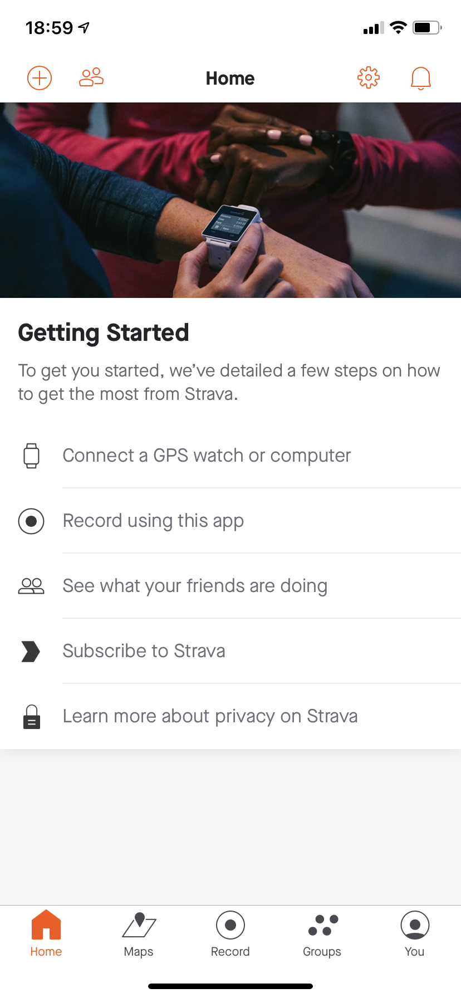
- Po přihlášení se zobrazí úvodní obrazovka. Aktivitu zahájíte kliknutím na tlačítko Record.

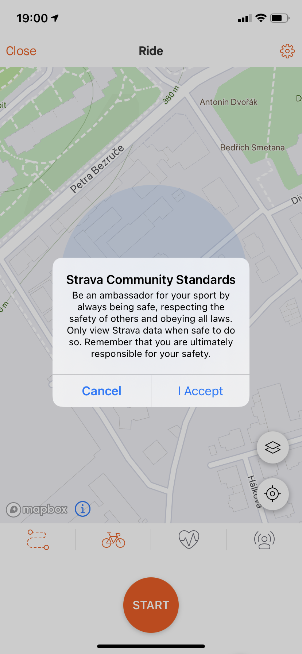
- V tomto kroku je nutné přijmout standardy komunity strava. Klikněte tedy na I Accept.
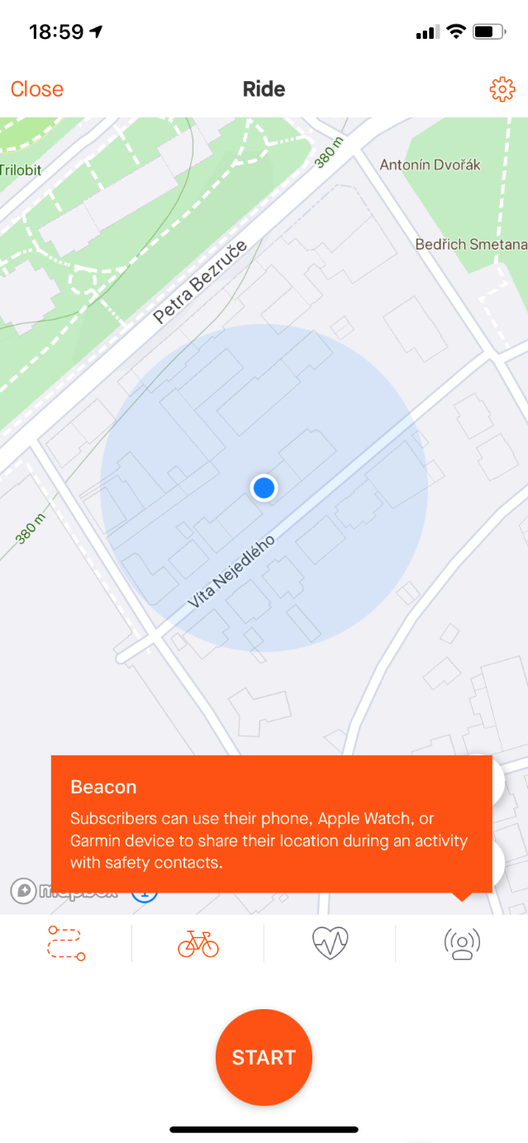
- Zobrazí se Vám stránka s mapou. Po kliknutí na druhé pole z leva se Vám zobrazí výběr aktivit.

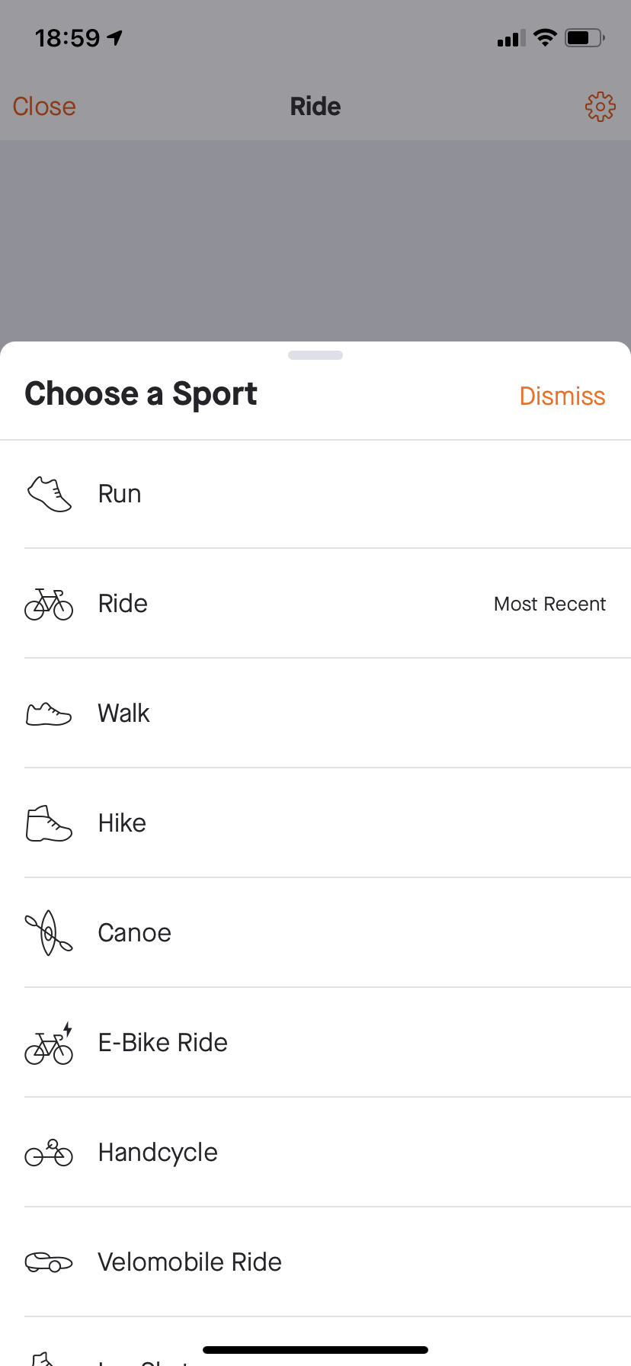
- Zvolte aktivitu Ride pro jízdu na kole, kolečkových bruslích, běžkách, chůzi, běh, atd. (Pokud zvolíte kteroukoli jinou možnost, kilometry nebudou započítány do celkového součtu, i když bude aktivita zaznamenána.)

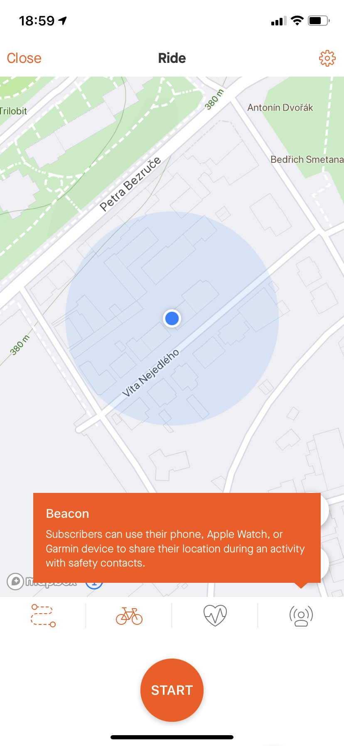
- Kliknutím na START zahájíte aktivitu.

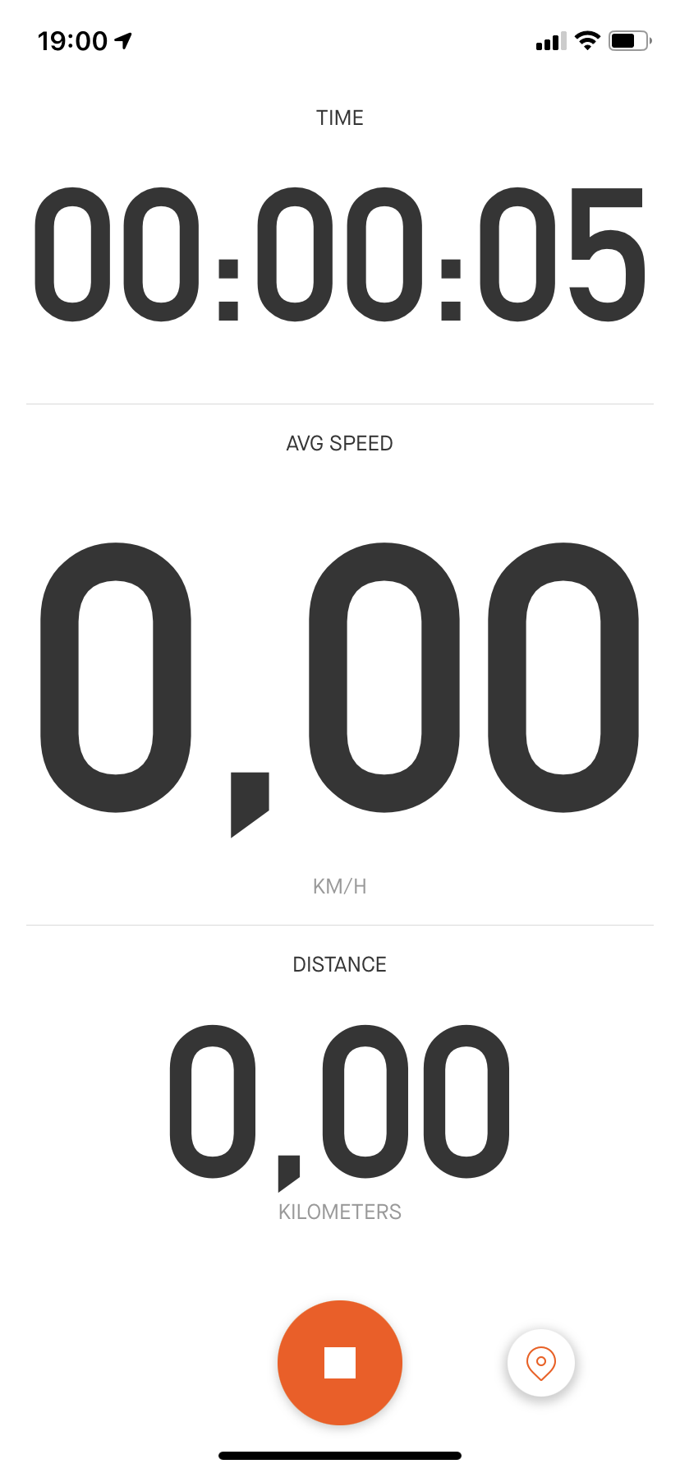
- Aplikace Vám nyní ukazuje čas, vzdálenost a rychlost na kilometr. Kliknutím na ikonu stop zastavíte aktivitu.

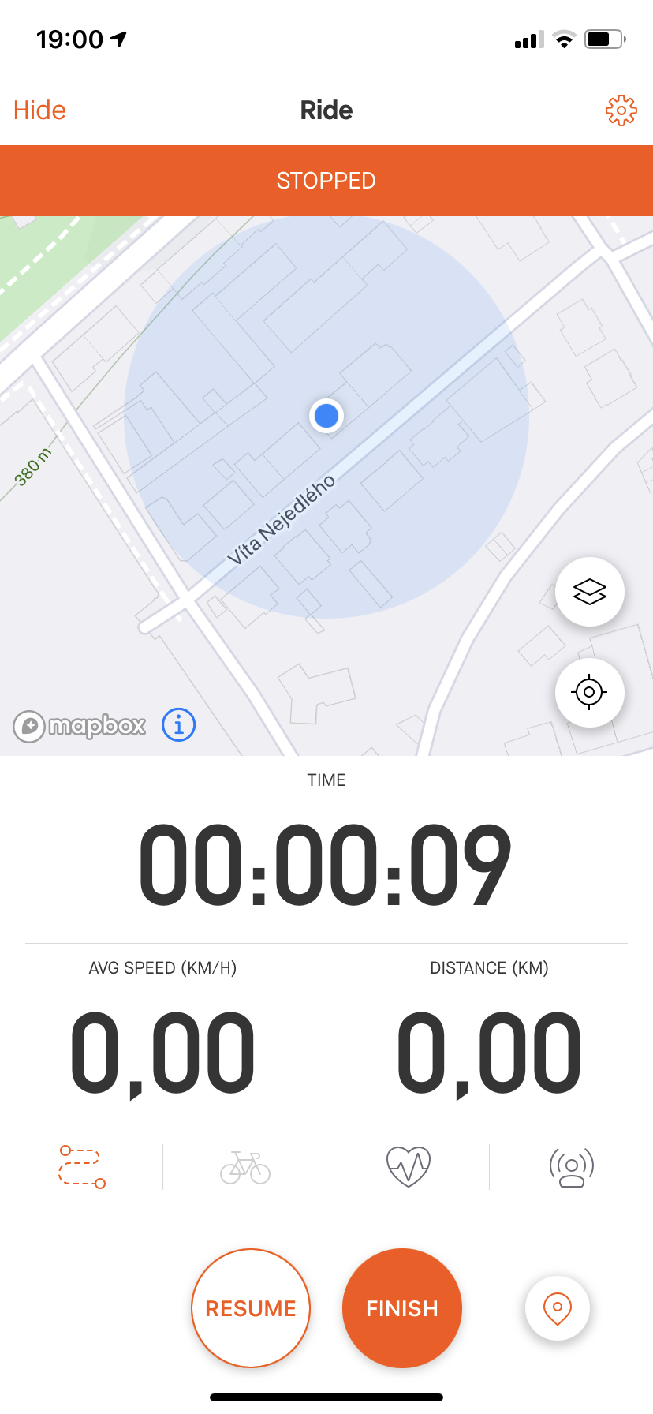
- Kliknutím na FINISH se otevře ukládání aktivity.

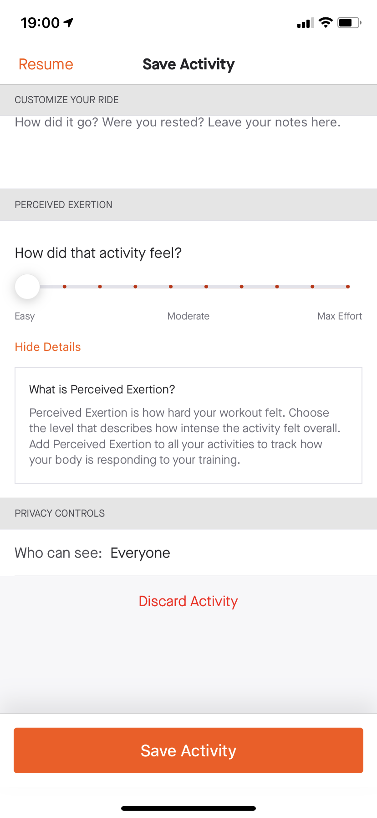
- Klikněte na položku Who can see: Everyone.

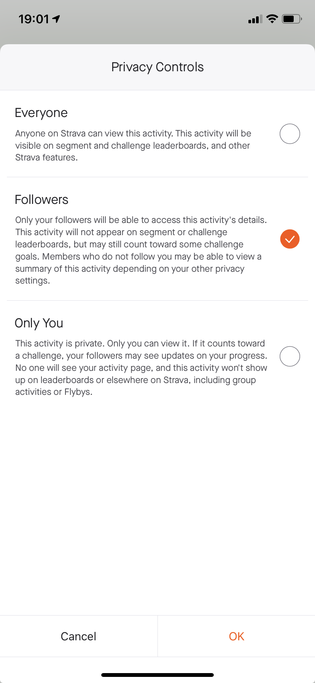
- Zde si můžete nastavit viditelnost vaší trasy. Doporučujeme kliknout na Followers. Tímto výběrem potvrdíte viditelnost vaší aktivity ve skupině Rosa. Aktivitu uložíte kliknutím na SAVE v pravém horním rohu.

Součet aktivit Střediska Rosa bude přenesen do grafu na stránkách webových stránkách Rosy (data budou pravidelně aktualizována).

